VOKABEL
L4 – 1. Modul: Gestalten aus Mythologie, Legende und Geschichte
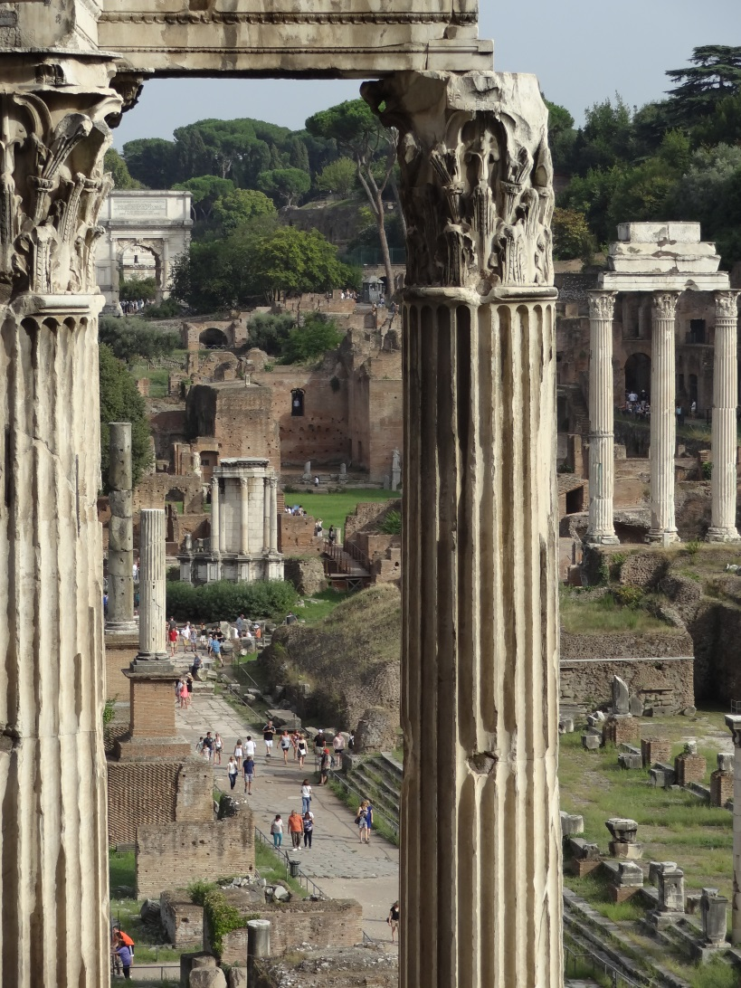

ADAM UND EVA
JOSEPH
KÖNIG SALOMON
HERKULES
ÖDIPUS
ODYSSEUS
HANNIBAL
HAGIOGRAPHIE

